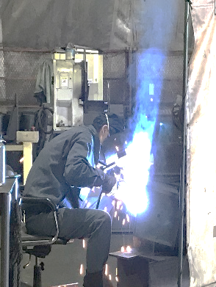
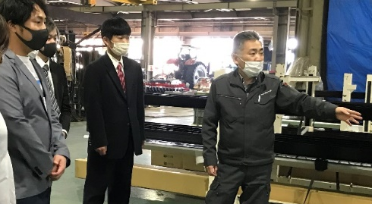

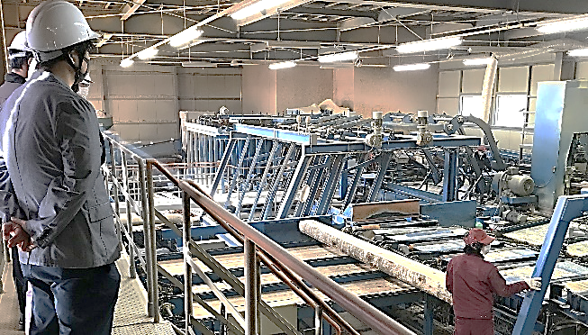
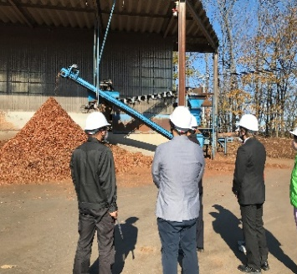
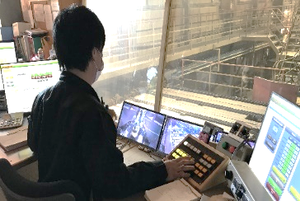
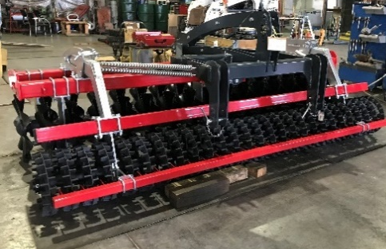
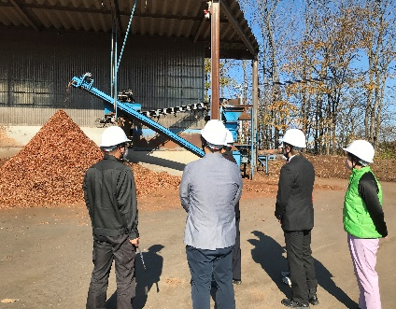
再就職相談を受ける中で「何が自分に合っているかわからない」「仕事に対する自信がない」という声をよく聞きます。失敗経験があり１歩を踏み出せない状態の方には、企業の方から直接お話を伺い、実際の仕事の様子を見学することが、今後の仕事の選択肢を広げ、やる気にも働きかける大切な取り組みになると考えます。
◆見学会の目的◆
・若者が気軽に仕事の内容を見学できる機会を設け、企業や業務への理解を深めるため
・仕事に対する不安を解消し、働くことへのモチベーションを高めるため
・若い戦力の人材育成や人材不足という、地元企業の課題解消のため

ご協力、誠にありがとうございました

◆見学先企業◆
オムニス林産協同組合
株式会社 オビトラ

【見学を終えて】
ご協力いただいた企業の皆さまには、大変貴重なお時間を頂戴し、感謝申し上げます。
見学後には、改めて懇談の場を設け、参加者から感想や質問を受けて頂きました。就労経験がない・少ない若者は仕事のイメージが持ちづらく、さらに経験がないという不安から、前向きな行動をとることができない現状です。見学の初めは緊張されていた参加者も、以前から興味があった「物作り」の仕事が具体的になり、その企業の中で自らがどのように働いていけるのかイメージが出来たようです。対応をして頂いた片岡さん、木村さんからも就労に向けてのエールを頂き、移動中の見学の振り返りでは、参加者から前向きな意見を聞く事が出来ました。
今後も、若者の就労意欲を高めるきっかけと、企業の理解促進のため、職場見学会をご希望に応じて行って参ります。
★40年以上に渡って農機具の中古販売と建築事業を行っている会社です。また2、3年前からは、食品加工の企業で使われる、ステンレス製品の設計・製造をされています。製造事業部長の木村さんから、地元で安定した事業を展開していくために農業・建築そして食という３つの分野に視点を置いた事業展開のお話を伺いました。また広い工場の中では、カーポートの鉄骨の溶接や塗装の様子を見学させていただき、加工後の製品を実際に手にとって見せてもらうなど、仕事を間近に感じられる見学会となりました。一つの会社の中で塗装、溶接、組み立てなど、多種多様な仕事を見ることが出来たことで、仕事のイメージが広がった見学会となりました。
株式会社 オビトラ
オムニス林産協同組合
★十勝産のカラマツ材を利用した物流資源の梱包材とパレットの生産、さらに一般住宅の柱や壁などの建築資材の製材を行っています。山から伐採した原木が、製品として出荷されるまでの一連の工程を、営業部の片岡さんにわかりやすく説明していただきました。工場内の製材ラインは、3つのラインを１人で操作できる遠隔オペレーションシステムなどが使われ、作業が安全で効率よく行われる環境となっています。見学者も、普段は目にすることのない工場の内部や大きな機械に圧倒されながらも、最後まで興味が尽きない見学会でした。
若者対象の
企業見学会

2021.10.29(金)

今回のテーマは
「物作り」

【開 催 報 告】

